**HASIL DAN PEMBAHASAN**

1. **Pengenalan Secara Teori**

Pengenalan secara teori merupakan kegiatan awal yang dilakukan ketika Praktek Kerja Lapangan, yaitu mengenal dan memahami komponen apa saja yang dipakai pada kegiatan tersebut. Lalu dalam komponen tersebut terbagi menjadi dua yaitu komponen luar dan komponen dalam. Komponen luar merupakan komponen yang digunakan dan bentuk fisik, bisa dilihat, dan dirasakan. Contoh dari komponen luar adalah komputer, handphone, laptop, dan kamera. Sedangkan komponen dalam adalah seperangkat instruksi, data atau program yang digunakan untuk mengoperasikan dan menjalankan tugas-tugas tertentu. Contoh dari komponen dalam adalah Wifi, WhattsAp, Wordpress, dan Gdrive.

1. **Penambahan Fitur Website Informatika**

Pada Website Informatika terdapat beberapa perubahan mengenai isi dari subbab pada header. Beberapa tambahan tersebut adalah sebagai berikut

* Akreditasi

Di dalam page Akreditasi terdapat hasil penilaiandari Lembaga akreditasi ke perguruan tinggi dan program studi yang sesuai dengan kriteria yang ditetapkan berdasarkan standart perguruan tinggi yang meliputi standart Pendidikan, standart penelitian, dan standart pengabdian masyarakat. Dalam Program Studi Informatika UPN “Veteran” Jawa Timur memiliki reputasi di tingkat nasional. Hal ini dibuktikan dengan akreditasi yang menjamin kualitas pendidikan dan penelitian di Program Studi Informatika.

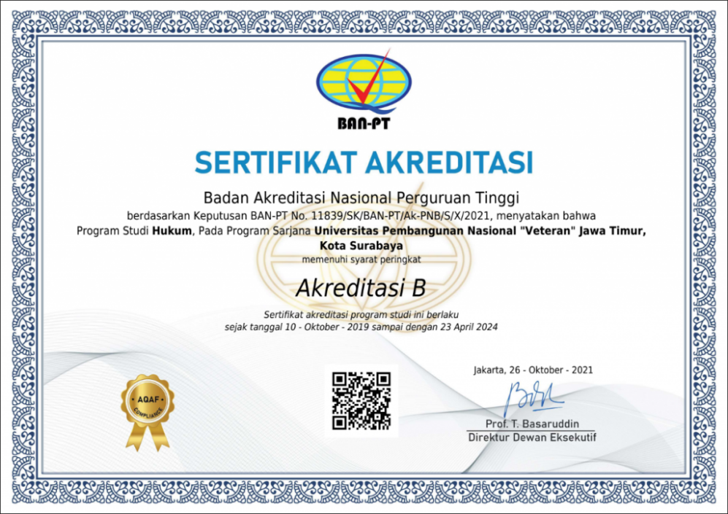

* Profil Lulusan

Di dalam page Profil Lulusan menjelaskan mengenai harapan lulusan nantinya jika sudah lulus di Informatika maka dapat menjadi pilihan. Beberapa profil lulusab tersebut adalah sebagai berikut.

* + System Analyst

Seseorang yang bertanggung jawab dalam merencanakan, menganalisis masalah organisasi, merumuskan spesifikasi kebutuhan sistem, serta melakukan perancangan perangkat lunak sesuai dengan kebutuhan organisasi.

* + Data Analyst

Seseorang yang bertanggung jawab dalam menganalisis data, terutama data dalam jumlah besar dan komples, untuk menghasilkan informasi yang mudah dipahami dan dapat memenuhi kebutuhan para pemangku kepentingan organisasi.

* + Database Analyst

Seseorang yang bertanggung jawab dalam merencanakan dan mengembangkan sistem manajemen basisdata yang relevan dengan kebutuhan proses bisnis organisasi saat ini dan masa datang.

* + Network Analyst

Seseorang yang bertanggung jawab dalam merencanaan serta mengembangkan sistem jaringan dan keamanan komputer.

* + Software Engineer

Seseorang yang bertanggung jawab dalam merencanakan dan mengembangkan sistem dengan menerapkan prinsip dan metodologi rekayasa perangkat lunak untuk memenuhi kebutuhan para pengguna.

* + Intelligent System Engineer

Seseorang yang bertanggung jawab dalam pengembangan sistem cerdas untuk mendukung peningkatan kualitas proses bisnis yang lebih baik.

* + Game Developer

Seseorang yang bertanggung jawab dalam mengembangkan Gim untuk tujuan pembelajaran, hiburan, maupun simulasi proses bisnis organisasi.

* + IT Project Manager

Seseorang yang bertanggung jawab dalam merencanakan dan mengelola proyek IT serta memastikan bahwa pekerjaan proyek berjalan sesuai rencana serta menghasilkan output sesuai yang diharapkan.

* + IT Auditor

Seseorang yang bertanggung jawab dalam mengaudit atau menilai kinerja Teknologi Informasi di suatu organisasi, menganalisis masalahnya dan memberikan rekomendasi perbaikan.

* Fasilitas

Di dalam page fasilitas terdapat penjelasan mengenai fasilitas-fasilitas yang ada dalam prodi Informatika.

* Lab SCR

Lab SCR merupakan Lab yang direnovasi ulang yang digunakan untuk riset sistem cerdas dan robotika yang dilakukan oleh para dosen maupun mahasiswa.

* Informasi Pendaftaran

Di dalam page Informasi Pendaftaran terdapat penjelasan mengenai informasi pendaftaran yang dapat dilakukan dengan tiga jalur yaitu SNMPTN, SBMPTN, dan Seleksi Mandiri

* Prospek Karir

Prospek karir adalah peluang bagi seorang karyawan untuk mendapatkan promosi dan jenjang karir yang lebih baik di dalam suatu perusahaan di masa yang akan datang.

* Kehidupan Kampus Informatika

Di dalam page kehidupan kampus informatika terdapat berita yang berada pada lingkungan informatika. Berita tersebut meliputi kegiatan mahasiswa dan dosen seperti dari komunitas, organisasi, pengabdian dosen, lomba mahasiswa, dan lain sebagainya

1. **Pencaharian Berita di Lingkungan Informatika**

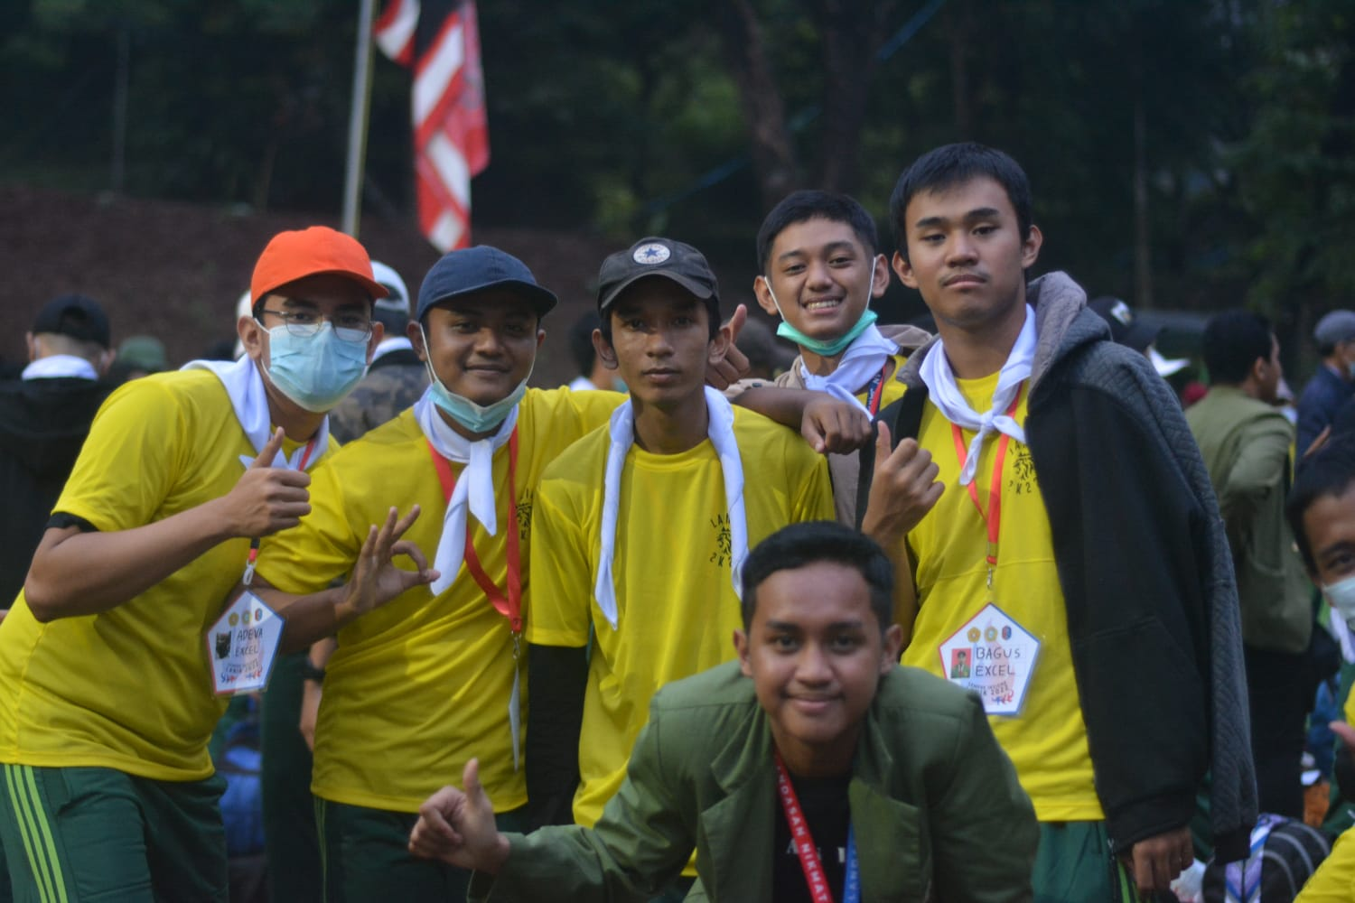

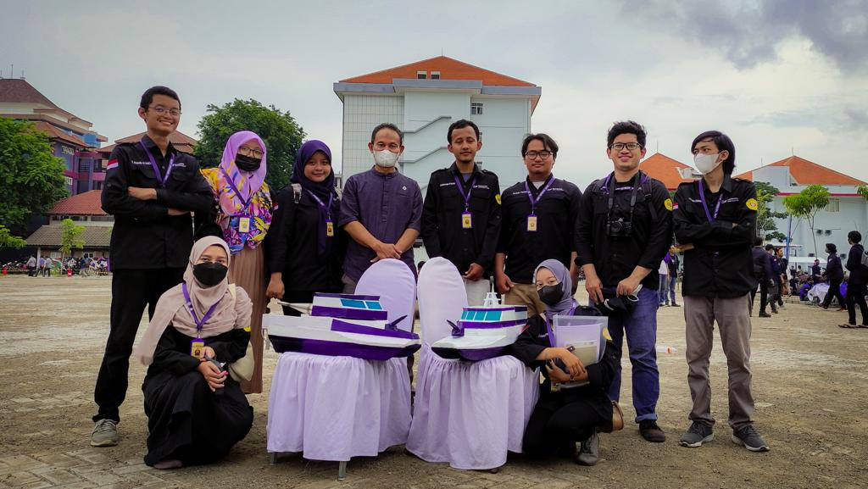

Sebelum mengerjakan artikel pada website, maka dilakukan pencaharian berita dalam lingkungan Informatika. Dalam pencaharian berita, kami mencari informasi berdasarkan hasil observasi dari beberapa dosen dan mahasiswa. Hasil observasi tersebut nantinya kami diskusikan dengan dosen pembimbing. Setelah mendiskusikan hal tersebut, selanjutnya akan dilakukan pembuatan berita.

1. **Pembuatan Berita Website Informatika**

Setelah pencaharian, selanjutnya adalah pembuatan berita. Dalam pembuatan berita memiliki beberapa tahapan

* Pembuatan Judul

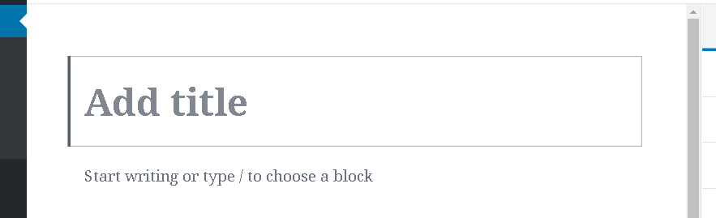

Pembuatan judul harus sesuai dengan isi berita yang akan diceritakan. Judul tidak boleh terlalu singkat atau terlalu panjang. Dan dalam pembuatan judul harus disesuaikan dengan karakter website. Dan pada website informatika merupakan website akademik sehingga menggunakan kata yang baku dan sesuai.

* Pengisian Isi Berita

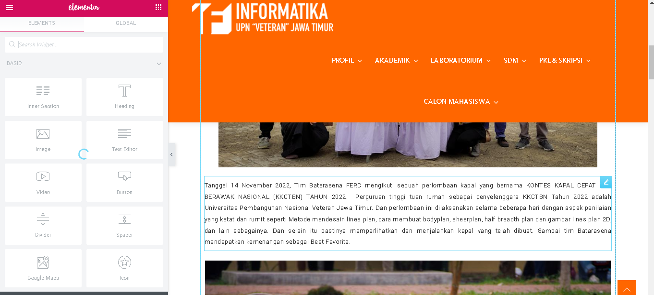

Dalam isi berita terdapat gambar dan juga teks yang akan menceritakan berita tersebut. Dalam pengaplikasiannya menggunakan elementor untuk mempermudah tampilan html dan cssnya. Setelah itu berita akan didraf dan akan dicek ulang jika terdapat kesalahan.

* Upload Berita

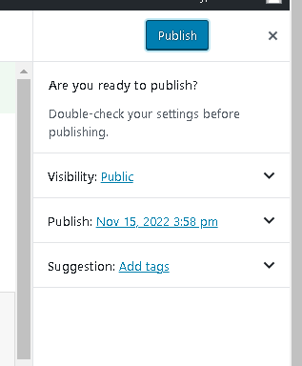

Tahap terakhir adala upload berita yang sudah dicek ulang beberapa kali. Dalam upload berita nantinya berita yang ada pada draft bisa di muat ulang dalam website dan dapat dilihat oleh pengunjung website.

1. **Pengoptimalan Update Berita Website Informatika**

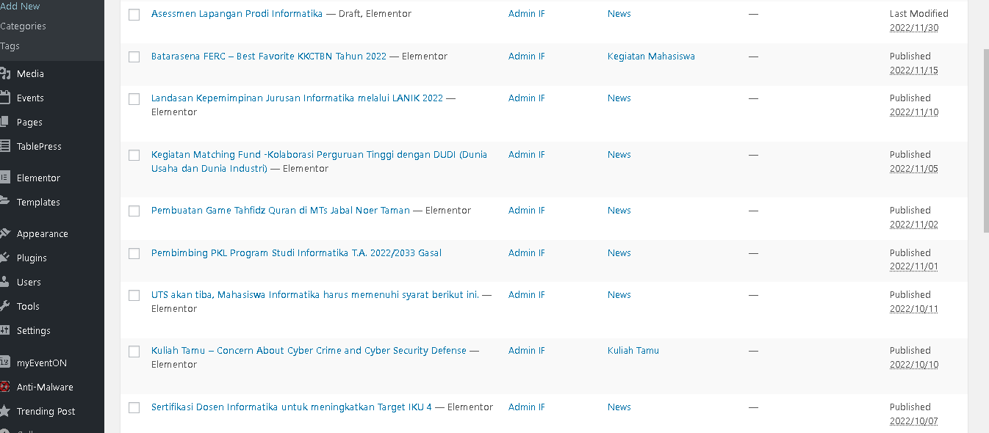

Setelah melakukan update berita, selanjutnya adalah pengoptimalan berita pada website informatika. Pengoptimalan ini bertujuan untuk mengupdate berita informatika sesering mungkin agar isi website informatika tidak kosong dan hanya diisi satu atau dua berita saja. Hal tersebut dapat menjadi penilaian website apakah masih aktif atau tidak.